Facit

Tips för en snabb och enkel rättning

När det väl är dags för prisutdelning behöver ju deltagarnas lappar vara rättade. För att slippa jämföra varje kryss på svarslappen med rätt svar här går det enkelt att göra en egen facitlapp som du bara lägger på den lappen du ska rätta och helt enkelt räknar antalet rätta svar du ser.
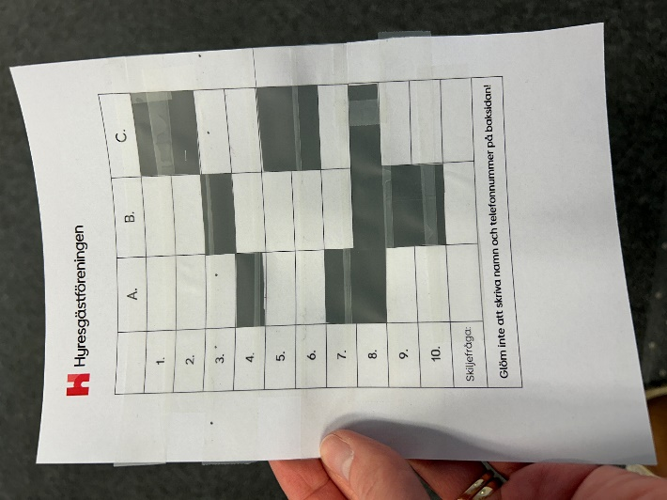
Så kan du göra en eller flera facitlappar:
- Använd tipslappen som redan finns som pdf. Facitlappen bör vara i samma storlek som svarlappen för att göra det enklast.
- Kryssa i de rätta svaren på en eller flera lappar.
- Klipp sedan ut och bort de rätta svaren, följ bara linjerna på lappen. Det gör ingenting om lappen blir lite sladdrig.
- Använd genomskinlig tejp och tejpa sedan från sida till sida uppifrån och ner för att göra lappen mindre sladdrig och mer stabil. Upprepa på baksidan.
- Nu har du en facitlapp du enkelt kan lägga på en svarlapp och direkt se hur många rätt personen fick.

Fråga 1. Vad heter Hyresgästföreningens förhandlingschef?

Rätt svar: C. Carl-Johan Bergström.

Erik Elmgren är förbundschef och Marie Linder är förbundsordförande.

Fråga 2. Kan du som medlem i Hyresgästföreningen vara med och påverka hyresförhandlingarna?

Rätt svar: C. Ja, självklart! Hyresgästföreningens styrka är de förtroendevalda medlemmarna och det finns flera sätt att engagera sig i förhandlingsarbetet.

Hyresgästföreningen som organisation blir mycket starkare som förhandlingspart om fler vill vara med och organisera sig, exempelvis i en förhandlingsdelegation. Du är experten på ditt boende. Våra förhandlare är experter på att hyresförhandla. När vi slår ihop våra kunskaper och erfarenheter kan vi tillsammans se till att din och dina grannars hyror inte höjs mer än vad som är nödvändigt.

Fråga 3. Inom förhandlingsverksamheten pratar man ofta om bruksvärde. Men vad innebär bruksvärdet egentligen?

Rätt svar: B. En lägenhets bruksvärde är det praktiska värde den har för hyresgäster i allmänhet. En lägenhet med en planlösning som gör den lätt att möblera har till exempel ett högre bruksvärde än en i övrigt likvärdig lägenhet, men med en sämre planlösning.

Bruksvärdet utgår från hur hyresgäster generellt ser på lägenhetens praktiska värde. Lägenhetens bruksvärde är alltså oberoende av vem som för tillfället bor i den. Slitage och försämring i lägenhetens skick påverkar inte heller bruksvärdet. Det gör inte heller underhåll som hyresvärden utför, exempelvis genom att byta ut en diskmaskin. Det spelar inte heller någon roll vilka kostnader hyresvärden har.

Fråga 4. De flesta hyresfastigheterna i Sverige omfattas av en så kallad förhandlingsordning. Vad innebär det?

Rätt svar: A. Att hyresvärden, på eget initiativ, måste förhandla med Hyresgästföreningen innan villkor för hyresgästerna, som till exempel hyresnivå, förändras. Dessutom ger det Hyresgästföreningen rätt att begära förhandling om nästan vad som helst som rör hyresgästerna.

När det finns en förhandlingsordning MÅSTE hyresvärden begära förhandling innan exempelvis hyran kan ändras. Om det inte sköts kan det bli tal om återbetalning och skadestånd.

Fråga 5. Även om de flesta hyresgäster omfattas av en förhandlingsordning, så finns det fortfarande de som bor i en fastighet utan förhandlingsordning. Vad gäller då?

Rätt svar: C. Hyresvärden måste förhandla med varje enskild hyresgäst. Därför är de krav som framförs att betrakta som förslag som man kan säga nej till. Är man medlem i Hyresgästföreningen kan man få hjälp att bedöma om dessa förslag är vettiga och med att bestrida krav som är orimliga.

Som tur är har vi inte marknadshyra i Sverige (även om vissa vill införa det), så hyresvärden kan inte sätta hyran helt själv. När det inte finns en förhandlingsordning måste däremot inte hyresvärden självmant förhandla med Hyresgästföreningen, utan kan gå direkt till sina hyresgäster. Om hyresvärden kommer med ett krav så gäller det att som hyresgäst vara uppmärksam på om det verkar ok eller inte. Är man medlem i Hyresgästföreningen kan man alltid vända sig hit för råd och stöd. Är du osäker på om den fastighet du bor i omfattas av en förhandlingsordning eller inte kan du såklart också vända dig till Hyresgästföreningen.

Fråga 6. Jordabalkens 12:e kapitel kallas ofta för något annat. Vad?

Rätt svar: C. Hyreslagen

I Jordabalkens 12:e kapitel, Hyreslagen, hittar man bestämmelserna kring hyra av bostad (samt lokaler). Exempelvis § 55 som handlar om bruksvärdet.

Fråga 7. När en förhandlare från Hyresgästföreningen bedömer vilken hyra som är rimlig för en lägenhet, vad utgår förhandlaren då ifrån?

Rätt svar: A. Lika lägenhet ska ha lika hyra och förhandlaren tittar därför på vilken hyra andra, jämförbara och förhandlade, lägenheter har. Det kan vara ett omfattande jobb att hitta bra lägenheter att jämföra med. (C kan vara lite rätt också, men inte helt).

I Hyreslagen § 55 anges att vid prövning av hyran (i exempelvis Hyresnämnden) ska likvärdiga lägenheter vara utgångspunkten. Om det inte finns lägenheter som är direkt jämförbara blir det en allmän skälighetsbedömning, dvs man utgår från den generella hyresnivån på orten. Ofta kan det vara svårt att hitta bra lägenheter att jämföra med och då får förhandlaren i sin bedömning utgå mer från sin kännedom om hur hyresnivåerna ser ut på den aktuella orten. Hyresvärdens kostnader spelar dock aldrig någon roll.

Fråga 8. Du bor i en fastighet med förhandlingsordning och har länge påtalat för hyresvärden att plastmattan i köket och hallen är dålig. Nu säger hyresvärden att visst kan golven i köket och hallen fixas, men i så fall byts det samtidigt till parkett och du får betala mer i hyra. Vad är rätt?

Rätt svar: A, B, C. Alla alternativ var rätt!

Om du som hyresgäst vill ha den standardhöjning det innebär att få parkettgolv i stället för plastmatta så är allt i sin ordning. Du får dock inte bli tvingad till att acceptera det. Du måste inte skriva på ett hyresgästgodkännande. Bevisbördan för att du sagt ja till standardhöjningen ligger hos hyresvärden, så de vill vanligtvis ha ditt godkännande skriftligt. Skulle hyresvärden höja standarden i din lägenhet och kräva mer i hyra utan att du gett ditt medgivande så kan det exempelvis vara ett brott mot förhandlingsordningen och det vill Hyresgästföreningen gärna ha nys om för att kunna sätta stopp på det.

Fråga 9. Om du och din hyresvärd inte är överens om vilken hyra som ska gälla för din lägenhet så kan frågan om vilken hyra som ska gälla avgöras i en rättslig instans. Vilken?

Rätt svar: B. Hyres- och arrendenämnden

Hyres- och arrendenämnden är den instans som fattar beslut i frågor som rör bostäder, exempelvis i tvister om hyra, men även i frågor gällande lokaler och arrenden. Det är, som namnet antyder, en nämnd och inte en domstol, men den fungerar som en domstol.

Fråga 10. Inför förhandlingarna om hyran för 2024 har vi fått se krav på historiskt höga hyreshöjningar från många hyresvärdars sida, där vissa krävt uppåt 20 procent i hyreshöjning. Tyvärr har de allmännyttiga (kommunala) bolagen inte alltid varit bättre än de privata. Vilket allmännyttigt bolag var värst och kom med det högsta yrkandet i region Sydost?

Rätt svar: B. Emmaboda Bostads AB.

De krävde 17,1 procent i hyreshöjning (det blev 5,4 procent). De andra krävde ”bara” 11 procent.

Skiljefråga. Exakt hur högt var det högsta yrkandet för hyreshöjning i region Sydost under 2024?

Rätt svar: 17,1 %

